UG设计水果刀设计培训教程
第一部：利用UG草图功能画出三个草图线；
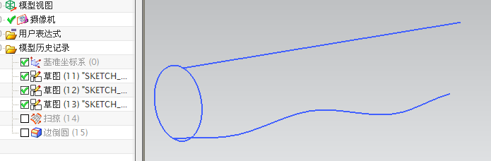

2利用：扫掠 命令 生产一下模型刀柄
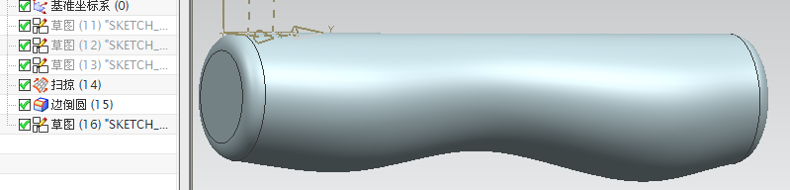
3.利用草图绘制一下刀面的三条曲线
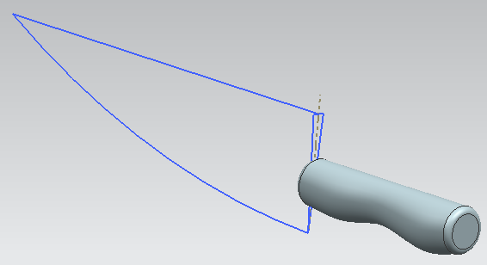

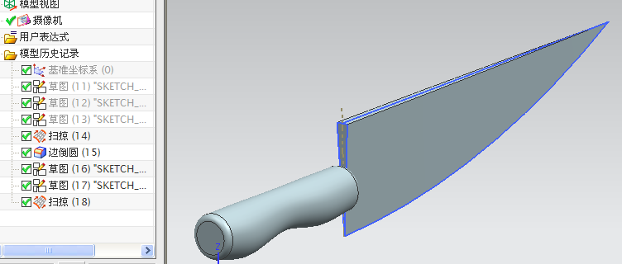
4.利用扫掠生产刀面形状

